**UJIAN TENGAH SEMESTER SISTEM INFORMASI**

**“ TAKE HOME TEST”**

*Diajukan untuk memenuhi tugas mata Kuliah Sistem Informasi*



Asep Saepul Milah ( 1406022 )

**PROGRAM STUDI TEKNIK INFORMATIKA**

**SEKOLAH TINGGI TEKNOLOGI GARUT**

**2016/2017**

1. Menurut anda apakah perbedaan sistem informasi, sistem akademik, dan sistem informasi akademik.

**Jawaban :**

* Kalau sistem informasi adalah kombinasi dari teknologi informasi dan aktivitas orang yang menggunakan teknologi untuk menunjang atau mendukung operasi dan menejmen, dan sistem akademik adalah sistem yang berbenuk informasi baru sebuah data yang tersaji dalam sebuah aktifitas akademik sedangkan sistem informasi akademik adalah suatu yang dirancang untuk pengolahan data-data akademik dengan penerapan teknologi komputer baik hardware maupun software.

1. Salasatu tujuan utama dari sistem informasi adalah memperoses data menjadi informasi dan pengetahuan. Jelaskan perbedaan data, informasi dan pengetahuan tersebut!

**Jawaban :**

* Data adalah sesuatu yang belum mempunyai arti bagi penerimanya dan masih memerlukan adanya suatu pengolahan. Data bisa berujut suatu keadaan, gambar, suara, huruf, angka, matematika, bahasa ataupun simbol-simbol lainnya. Data merupakan bahan mentah dari informasi. dan informasi adalah Informasi adalah data yang telah diolah menjadi sebuah bentuk yang berarti bagi penerima dan bermanfaat dalam pengambilan keputusan baik untuk saat ini maupun yang akan datang. Data yang sudah ada dikemas dan diolah sedemikian rupa sehingga menjadi sebuah informasi yang berguna sedangkan pengetahuan adalah kumpulan dari data dan informasi yang bertemu dengan kompetensi dan pengalaman untuk menindaklanjuti data dan informasi yang ada sehingga dapat dikembangkan untuk pengambilan suatu keputusan.

1. Didalam Web-Based platfrom terdapat information technologi architecture and information technologi infrastructure jelaskan perbedaan keduanya!

**Jawaban:**

* Kalau Information Technology Architecture adalah high level map atau plan dari asset informasi dari organisasi yang mengitegrasi kebutuhan informasi dari seluruh organisasi dan semua pengguna atau users beserta semua aplikasi sedangkan Information Technology Infrastructure adalah fasilitas fisik, komponen IT, pelayanan IT, dan manajemen IT yang mendukung kegiatan organisasi

1. Sebutkan dan jelaskan tipe sistem informasi!

**Jawaban:**

* **Hardware** adalah perangkat seperti prosessor, monitor, keyboard, dan printer yang menerima data dan informasi, memproses, dan memperlihatkan
* **Software** adalah program atau koleksi dari program yang memungkinkan hardware untuk memproses data
* **Data** adalah koleksi dari beberapa file atau tabel
* **Network** adalah penghubung sistem baik wireline atau wireless yang mengizinkan beberapa computer untuk membagi sumber
* **Procedures** adalah instruksi tentang bagaimana menggabungkan komponen hardware software data dan network untuk memproses informasi dan menghasilkan output
* **People** adalah individu yang menggunakan hardware dan software, tatap muka dengannya atau menggunakan output yang dihasilkan
* **Application Program** adalah program computer yang mendukung tugas yang spesifik atau proses bisnis

1. Jelaskan apa yang di maksud dengan bisnis proses dan berikan contoh!

**Jawaban:**

* Bisnis proses adalah kumpulan kegiatan terkait yang menghasilkan suatu produk atau layanan nilai bagi organisasi,mitra bisnia, dan atau pelanggan. Sebuah proses memiliki input dan output dan kegiatanya dapat diukur.
* Contoh : Bisnis Proses Perpustakaan

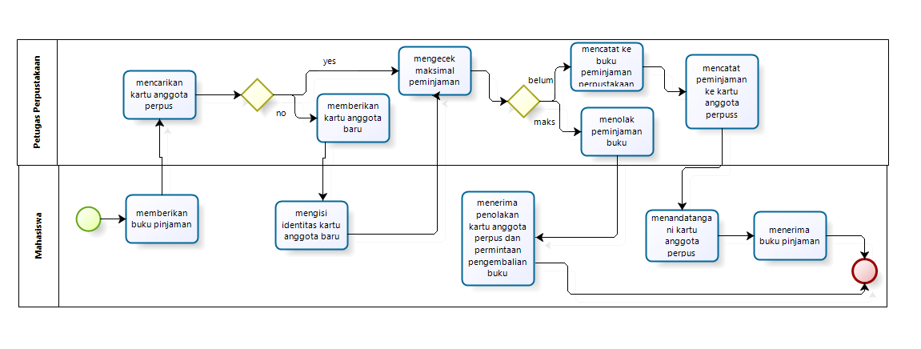

1. Untuk apa kegunaan value chain? Jelaskan dan berikan contohnya :

**Jawaban :**

* Rangkaian kegiatan yang dilakukan suatu perusahaan untuk menghasilkan produk atau jasa. Kumpulan aktivitas atau kegiatan dalam sebuah perusahaan yang dilakukan untuk mendesain, memproduksi, memasarkan, mengirimkan, dan mendukung keberadaan  produk terangkum dalam sebuah analisa rantai nilai.
* Value Chain menjadi sebuah blue print atau benang merah suatu bisnis. Ada enam fungsi bisnis  dari pembuatan rantai nilai, yaitu:
* Penelitian dan pengembangan
* Desain Produk.
* Layanan atau proses Produksi
* Pemasaran dan penjualan
* Distribusi
* Layanan Pelanggan.
* Kegiatan utama (primary activities) meliputi:
* Logistik Masuk (Inbound Logistics), adalah aktivitas atau kegiatan yang dihubungkan dengan penerimaan, penyimpanan dan penyebaran input/bahan baku, seperti penanganan bahan baku, pergudangan, kontrol inventory, jadwal kendaraan dan pengembalian kepada supplier.
* Operasional (Operations), adalah kegiatan yang dihubungkan dengan mengubah input atau bahan baku menjadi bentuk produk akhir, seperti permesinan, pengemasan, perakitan, perawatan perlengkapan, testing, pencetakan dan yang lainnya yang berkaitan dengan prose operasi atau produksi.
* Logistik Keluar (Outbound Logistics), adalah kegiatan yang diasosiasikan dengan pengumpulan, penyimpanan dan distribusi produk ke pembeli, seperti pergudangan produk jadi, penanganan material, operasi pengiriman, proses pemesanan dan penjadwalan.
* Pemasaran dan penjualan (Marketing and Sales), adalah kegiatan dalam membujuk atau menarik pembeli untuk membeli, seperti pengiklanan, promosi, tenaga penjual, quota dan harga.
* Pelayanan (Service), adalah kegiatan yang diasosiasikan dengan penyediaan layanan untuk meningkatkan dan mempertahankan nilai produk, seperi instalasi, perbaikan, pelatihan dan penambahan produk.
* Contoh Value chain :

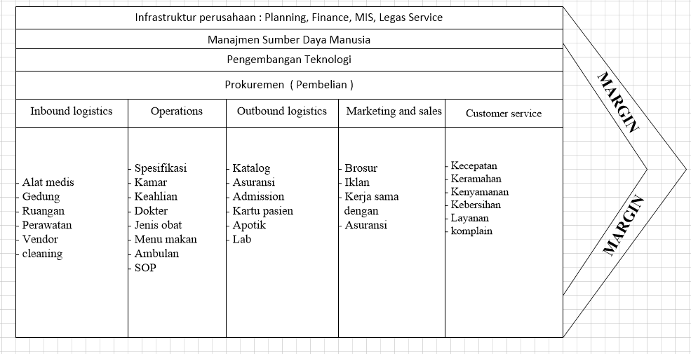

1. Goal dari risk management adalah untuk mengindetifikasi, kontrol, dan meminimalkan dampak dari ancaman. Jelaskan!

**Jawaban:**

* Untuk menjamin ketidak pastian tidak membelokan usaha dari tujuan bisnis resiko dapat berasal dari berbagi sumber termasuk ketidak pastian di pasar keuangan, ancaman dari kegagalan proyek kewajiban hukum, risiko kredit, kecelakaan, penyebab alam dan bencana, serangan yang disengaja dari musuh, atau peristiwa yang tidak pasti atau tidak terduga akar-penyebab. Metode, definisi dan tujuan bervariasi menurut metode manajemen risiko adalah dalam konteks manajemen proyek, keamanan, teknik, proses industri, portofolio keuangan, penilaian aktuaria, atau kesehatan dan keselamatan masyarakat.

1. Dalam gambar di bawah merupakan model porter dalam bisnis. Jelaskan dan berikan contohnya!

**Jawaban:**

* Ancaman pesaing baru adalah tinggi masuk mudah dan rendah ketika hambatan yang signifikan untuk masuk ada. Entry barrier adalah fitur produk atau layanan yang pelanggan telah belajar untuk mengharapkan dari organisasi dalam industri tertentu.
* Daya tawar pemasok : pemasok daya tinggi ketika pembeli memiliki beberapa pilihan dari siapa harus membeli dan rendah ketika pembeli memiliki banyak pilihan. Oleh karena itu organisasi lebuh suka memiliki pemasok lebih potensial sehingga mereka akan berada dalam posisis yang lebih kuat untuk menegosiasikan harga, kualitas, dan persyaratan pengiriman.
* Kekuatan tawar pelanggan (pembeli) : Daya pembeli tinggi adalah ketika pembeli memiliki banyak pilihan dari siapa untuk membeli dan pembeli rendah ketika memiliki beberapa pilihan.
* Ancaman produk atau jasa pengganti : Jika ada banyak pengganti organisasi produk atau jasa, ancaman pengganti tinggi. Jika ada beberapa pengganti, yang ancaman rendah. Hari ini teknologi baru menciptakan produk pengganti yang pesat.
* Persaingan antara perusahaan yang ada dalam industri : ancama dari persaingan yang tinggi ada ketika persaingan yang ketat antara banyak perusahaan dalam industri. Ancaman rendah ketika kompetisi di antara perusahaan-perusahaan yang lebih sedikit dan tidak seperti yang intens dimasa lalu, sistem informasi memiliki eksklusif untuk suatu organisasi telah memberikan keuntungan strategis antara perusahaan dalam industri yang sangat kompetitif.
* Contoh : Model porter bisnis perguruan tinggi

